令和６年度　鍋小学校学校だより№５

びゆくっ子

*前期前半終了、夏休みスタート！*

～交通事故、水難事故等に気をつけよう！～

今月５日（金）に開催した授業参観、スクールボランティア総会、地区懇談会、学級懇談会に多くの保護者の皆様にご参加いただきありがとうございました。

　夏休み期間中は、生活の中心が家庭へ移ります。交通事故、水難事故等に遭うことなく、安全で健康的な夏休みを過ごしてほしいと願っています。

今一度、ゲームやスマホ等メディア利用についてお子さんと話し合われ、「早寝・早起き・朝ご飯」の実践をお願いします。

***スクールボランティアの皆様、***

***お世話になりました！***

授業参観等と合わせて開催しました「スクールボランティア総会」には、20名もの方々にご出席いただきありがとうございました。

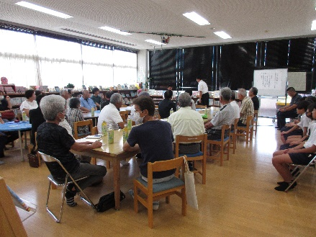新学期が始まってから４ヶ月間、子供たちの登下校時の見守りや美化作業、花植えボランティア等にお力添えをいただきありがとうございました。心よりお礼申し上げます。今後ともよろしくお願いいたします。

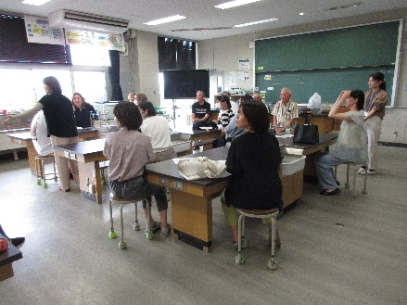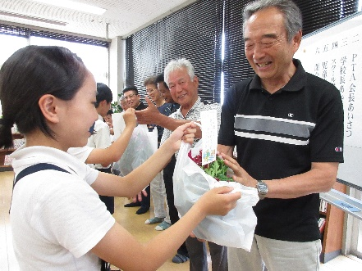ボランティア総会では、児童を代表して、計画委員会の子供たちから、鉢植えを贈らせていただきました。

***～ 裏 面 に 続 き ま す ～***

その後、各地区の保護者の方とスクールボランティアの方々との顔合わせも兼ねて地区懇談会を開き、地域の危険箇所等について情報交換等をおこなっていただきました。

令和６年７月１９日　文責　猿渡

校　訓

やさしく

かしこく

たくましく

*保護者の皆様、地域の皆様、本橋馨さんによる*

*読み聞かせ、ありがとうございました*

６月２５日（火）には保護者の皆様、７月９日（火）には本橋馨さん（元ＫＫＴアナウンサー）、７月１６日（火）には地域の皆様に「読み聞かせ」をしていただきました。子供たちが、お話の世界に入り込んでいる様子がとても印象的でした。ご協力いただいた皆様、大変ありがとうございました。今後ともよろしくお願いいたします。

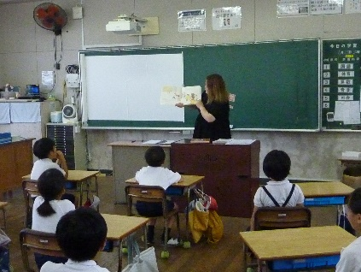

保護者の方による読み聞かせの様子

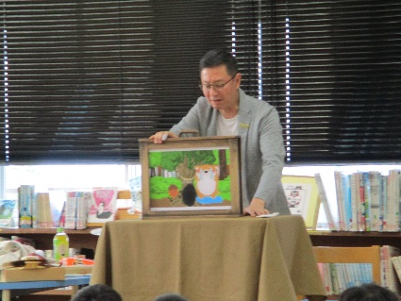

本橋さんによる

読み聞かせの様子

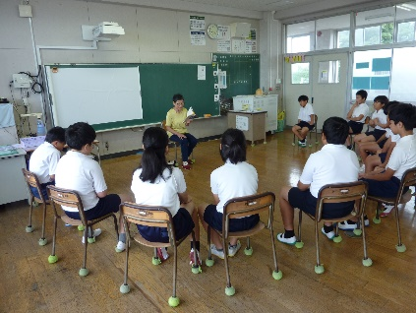

地域の方による

読み聞かせの様子

***合 同 避 難 訓 練 を 実 施 し ま し た ！***

　７月８日（月）に、鍋保育園の年中組・年長組の皆さんにも参加していただいて、地震・津波を想定した避難訓練を合同で行いました。

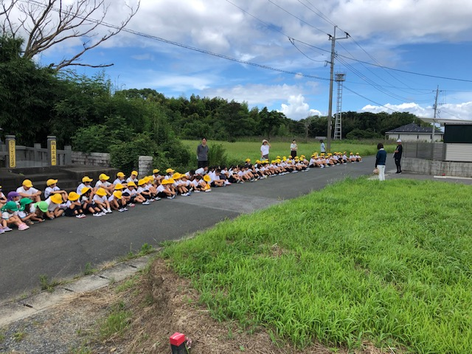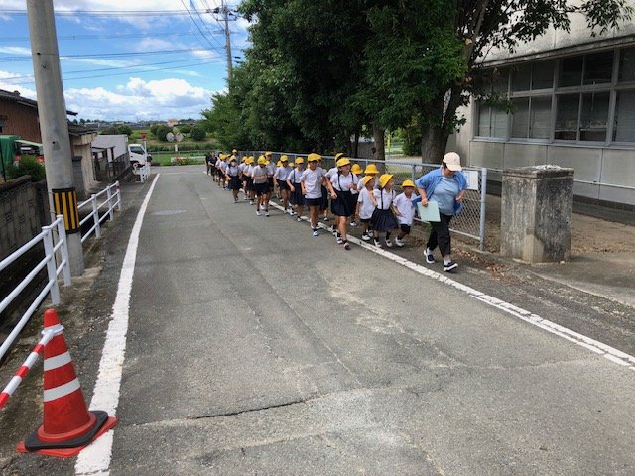　体育館の上にある道路（高さ１０ｍ程度）まで非難しましたが、鍋保育園の園児さん、先生方と一緒に訓練を行ったことで、いろいろと気づかされたことがありました。今後の訓練に生かし、より早く、安全に避難できるよう改善していきたいと思います。

**ゲストティーチャーの皆様に**

**たくさんご来校いただきました**

６月２０日（木）には、１・２年生の「芋苗植え」、６年生の「干拓学習」、７月１６日（火）には、５年生の「家庭科 手縫い学習支援」等、多くの学習活動の支援に来ていただきました。

本年度も、地域の方々のご支援・ご協力の下、子供たちの学習活動を充実させることができています。

その他、２年生の町探検、４～６年生の「スマホ教室」、全学年で行った水泳学習等、地域のいろいろな方のご協力のお陰をもちまして成り立った学習活動がたくさんありました。大変ありがとうございました。

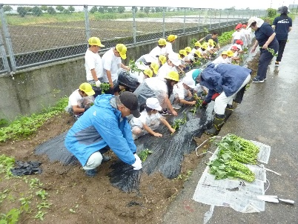

「芋苗植え」（１・２年生）

あいにくの雨でしたが、地域の方お二人に芋苗植えのお手伝いをしていただきました。

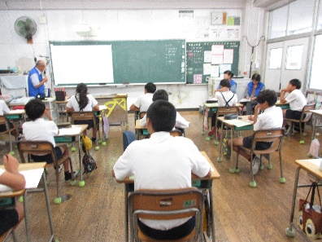「干拓学習」（６年生）

横島町文化財保存顕彰会の皆様にご講話いただきました。

　　　　　　　　　　　　　　　　　　　　「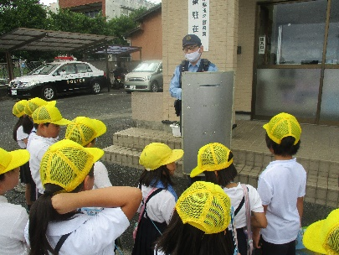町探検」（２年生）

鍋駐在所を見学させていただき、警察のお仕事などについて教えていただきました。

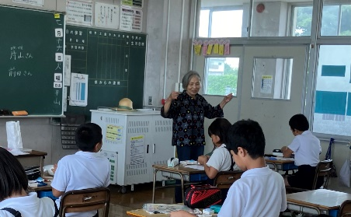

「手縫い学習」（５年生）

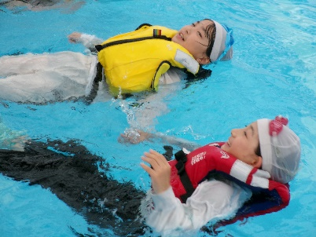裁縫にお詳しい方に来ていただき、手縫いの復習から作品作りの指導までしていただきました。

「着衣泳」（全学年）

万一の時に備え、服を着たまま川や海に落ちた時の感覚や命を守る行動などについて体験しました。



子どもたちの様子は、ホームページでも紹介しています。

右側の「QRコード」を読み込んでください。

「６月」は、心のきずなを深める月間

～教頭先生の講話を通して｢命｣について考えました～

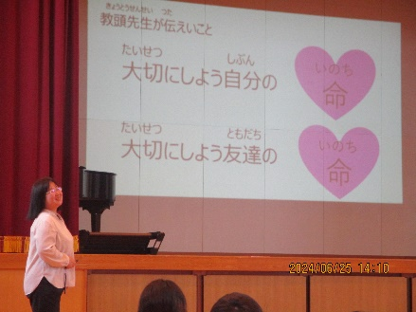６月２５日（火）、全校集会で教頭先生が「命の大切さ」について話をしてくださいました。子供さんの誕生にまつわるエピソード等、実際の写真を子供たちに見せながら当時の親としての思いや願い、命はかけがえのないものであること、成長のスピードは個人差があることなど、経験を通して親として学ばれたことを話してくださいました。

きっと子供たちの心に伝わるものがあったことだろうと思います。

**お 知 ら せ**

**◎岱明中学校区学校保健委員会講演会について**

７月１日付け文書及び７月１２日の学校安心メールにてお知らせしておりますが、岱明中学校区学校保健委員会では、下記のとおり講演会を予定しております。録画配信も予定しておりますので、お一人でも多くの保護者の方に視聴していただければ幸いです。よろしくお願いします。

|  |
| --- |
| 日時：令和６年７月２６日（金）  １４：００～１５：４５  講師：真和高等学校専任講師　戸田俊文先生  演題：「ネット社会をかしこく豊かに生きる」  ※当日視聴することができない方は、下記の期間中、youtubeにて視聴していただくことができます。ご検討ください。  令和６年８月１日（木）から８月３１日（土）（１ヶ月間）  ※視聴の仕方については、配付プリントにてご確認ください。 |

◎第２回親子美化作業について

　　本日文書配付もしておりますが、８月２５日（日）に２回目の親子美化作業を計画していただ

　いております。夏休み明けは、教科体育を中心に運動場を使う機会が増えますので、運動場周辺の整備を重点的に行いたいと考えています。また、立山地区、本村地区の通学路の整備も進めていきたいと思います。日曜日の早朝からの作業となりますが、ご協力の程、よろしくお願いいたします。